**TỔNG HỢP CÁC CÁO NGHIÊN CỨU VỀ NỢ CÔNG CỦA VIỆT NAM 2017**

Đỗ Văn Tính

***Lý thuyết về nợ công***

*Nợ công hay còn gọi là Nợ chính phủ hoặc Nợ quốc gia: là tổng giá trị các khoản tiền mà chính phủ thuộc mọi cấp từ trung ương đến địa phương đi vay. Thâm hụt hàng năm của chính phủ đề cập đến sự khác biệt giữa các khoản thu của chính phủ và chi tiêu trong một năm. Nợ công là sự tích lũy hàng năm thâm hụt ngân sách. Đó là kết quả của nhiều năm các nhà lãnh đạo chính phủ chi tiêu nhiều hơn họ có thông qua việc thu thuế.*

*Việc phân loại nợ công dựa vào 2 tiêu chí: theo nguồn gốc và theo thời hạn của khoản nợ.*

*- Theo nguồn gốc*

*Nợ trong nước: các khoản vay từ người cho vay trong nước.*

*Nợ nước ngoài: các khoản vay từ người cho vay nước ngoài.*

*- Theo thời hạn của khoản nợ*

*Nợ ngắn hạn: các khoản nợ có kì hạn dưới 1 năm.*

*Nợ trung hạn: các khoản nợ có kì hạn từ 1 năm đến 10 năm.*

*Nợ dài hạn: các khoản nợ có kì hạn trên 10 năm.*

*Đặc trưng cơ bản của nợ công:*

*Nợ công, theo nghĩa rộng, là nghĩa vụ nợ của khu vực công, bao gồm các nghĩa vụ của Chính phủ trung ương, các cấp chính quyền địa phương, ngân hàng trung ương và các tổ chức độc lập (nguồn vốn hoạt động do ngân sách nhà nước quyết định hay trên 50% vốn thuộc sở hữu nhà nước và trong trường hợp vỡ nợ, nhà nước phải trả nợ thay). Theo nghĩa hẹp, nợ công bao gồm nghĩa vụ nợ của Chính phủ trung ương, các cấp chính quyền địa phương và nợ của các tổ chức độc lập được Chính phủ bảo lãnh thanh toán.*

*Tuy có nhiều cách tiếp nhận rộng hẹp khác nhau về nợ công, nhưng về cơ bản nợ công có những đặc điểm sau:*

*- Thứ nhất, nợ công là khoản nợ ràng buộc trách nhiệm trả nợ của nhà nước.*

*- Thứ hai, nợ công được quản lý theo quy trình chặt chẽ với sự tham gia của cơ quan nhà nước có thẩm quyền.*

*- Thứ ba, mục tiêu cao nhất trong việc huy động và sử dụng nợ công là phát triển kinh tế - xã hội vì lợi ích cộng đồng*

*Những tác động của nợ công:*

*+ Những tác động tích cực chủ yếu của nợ công:*

*Nợ công làm gia tăng nguồn lực cho Nhà nước, từ đó tăng cường nguồn vốn để phát triển cơ sở hạ tầng và tăng khả năng đầu tư đồng bộ của Nhà nước.*

*Huy động nợ công góp phần tận dụng được nguồn tài chính nhàn rỗi trong dân cư.*

*Nợ công sẽ tận dụng được sự hỗ trợ từ nước ngoài và các tổ chức tài chính quốc tế.*

*+ Những tác động tiêu cực chủ yếu của nợ công:*

*Nợ công sẽ gây áp lực lên chính sách tiền tệ, đặc biệt là từ các khoản tài trợ ngoài nước. Nếu kỷ luật tài chính của Nhà nước lỏng lẻo, nợ công sẽ tỏ ra kém hiệu quả và tình trạng tham nhũng, lãng phí sẽ tràn lan nếu thiếu cơ chế giám sát chặt chẽ việc sử dụng và quản lý nợ công.*

*Vấn đề nợ công của Việt Nam rõ ràng đang gây ra hàng loạt các mối lo ngại từ quy mô, đến tính an toàn và khả năng tài trợ nợ công.*

*Nợ chính phủ sẽ có những tác động không nhỏ tới tăng trưởng kinh tế bởi nó có thể sẽ bị giảm xuống nếu các biện pháp can thiệp quá nhanh và quá mạnh, có thể làm vô hiệu những chính sách kinh tế vĩ mô.*

*Các hình thức vay nợ của chính phủ:*

*Phát hành trái phiếu chính phủ để vay từ các tổ chức,cá nhân. Trái phiếu chính phủ được phát hành bằng nội tệ được coi là không có rủi ro tín dụng vì chính phủ có thể tăng thuế thậm chí in thêm tiền để thanh toán cả gốc lẫn lãi khi đáo hạn. Trái phiếu chính phủ phát hành bằng ngoại tệ có rủi ro tín dụng cao hơn so với khi phát hành bằng nội tệ vì chính phủ có thể không có đủ ngoại tệ để thanh toán và ngoài ra còn có rủi ro về tỷ giá hối đoái.*

*Vay trực tiếp: chính phủ có thể vay tiền trực tiếp từ các ngân hàng thương mại, có thể chế siêu quốc gia.... Hình thức này thường được chính phủ của các nước có độ tin cậy tín dụng thấp áp dụng vì khi đó khả năng vay nợ bằng hình thức phát hành trái phiếu chính phủ của họ không cao.*

*Các vấn đề gặp phải khi thanh toán nợ chính phủ:*

*Lạm phát. Lạm phát là thuật ngữ dùng để chỉ tình huống, trong đó mức giá chung của nền kinh tế tăng lên. Lạm phát ảnh hưởng rất lớn đến việc tính lãi vay do Chính phủ trả những khoản lãi vay theo lãi suất danh nghĩa. Theo phương trình Fisher, tỷ lệ lạm phát tăng 1% sẽ làm lãi suất danh nghĩa tăng 1%.*

*Tài sản đầu tư. Các nhà kinh tế cho rằng nên trừ tổng tài sản của tài sản Chính phủ trong tính toán nợ công. Tuy nhiên, rất khó để xác định đâu là tài sản Chính phủ và giá trị của chúng là bao nhiêu.*

*Các khoản nợ tiềm tàng. Bao gồm các khoản chi phí trả trợ cấp cho hưu trí, bảo hiểm xã hội,... hay các khoản vay được Chính phủ đứng ra bảo lãnh nếu trong tương lai không có khả năng thanh toán. Những khoản chi này cũng cần được tính vào nợ công. Bởi lẽ suy cho cùng đó cũng là các khoản tiền mà Chính phủ phải chi ra.*

***Tổng hợp các báo cáo nghiên cứu về nợ công Việt Nam 2017***

Sau hơn 30 năm mở cửa kinh tế, Việt Nam đã đạt được những thành tựu to lớn, có ý nghĩa lịch sử. Tiềm lực của đất nước đã lớn mạnh hơn nhiều, đời sống vật chất và tinh thần của người dân ngày càng được cải thiện, chính trị - xã hội ổn định. Trong năm 2017  quy mô nền kinh tế năm 2017 của Việt Nam là 5 triệu tỷ đồng, tương đương 223 tỷ USD. GDP bình quân đầu người của Việt Nam ước tính đạt 2.385 đô la, tăng 170 đô la so với năm 2016.

Tuy nhiên, Việt Nam vẫn thuộc nhóm các nước đang phát triển, quy mô nền kinh tế của Việt Nam vẫn là nhỏ so với mặt bằng chung của thế giới; nền kinh tế phụ thuộc nhiều vào xuất khẩu sản phẩm nông nghiệp thô và công nghiệp nhẹ là chủ yếu. Do đó, hiện tại và trong tương lai gần, việc tăng vay nợ chính phủ nói riêng và nợ công nói chung là một nhu cầu tất yếu vì Việt Nam vẫn rất cần sự hỗ trợ về mặt tài chính từ các tổ chức đơn phương, đa phương trên thế giới để phát triển nền kinh tế hơn nữa.

- Về quy mô nợ công: Theo các con số thông kê do Bộ Tài Chính của Việt Nam nêu ra, nợ công của Việt Nam năm 2016 chiếm 63.7% GDP. Năm 2017 nợ công năm 2017 là 62,6% GDP, theo dự kiến năm 2018 sẽ là 63,9% GDP

|  |  |  |  |
| --- | --- | --- | --- |
| Tiêu chí | Năm 2016 | Năm 2017 | Năm 2018 (Dự kiến) |
| Nợ công so với GDP(%) | 63,6 | 62,6 | 63,9 |
| Nợ chính phủ so với GDP(%) | 52,6 | 51,8 | 52,5 |
| Nợ nước ngoài so với GDP(%) | 44,3 | 45,2 | 47,6 |
| Vay nợ( tỷ đồng) | 452.000 | 342.060 | 363.300 |

Theo báo cáo của Chính phủ trước Quốc hội, nợ công đến cuối năm 2017 có thể vào khoảng 3.130 nghìn tỉ đồng, tương đương 62,6% GDP, thấp hơn năm 2016 và dự báo trước đây. Trong 3 triệu tỉ đồng nợ công, nợ chính phủ chiếm 82.7%, nợ do chính phủ bảo lãnh chiếm 16% và nợ địa phương chiếm 1.3%. Giai đoạn 2013-2016, nợ chính phủ tăng nhiều nhất, với tỉ lệ tăng bình quân 16,7%/năm, kế đến là nợ địa phương tăng 9,3%/năm, trong khi nợ do chính phủ bảo lãnh tăng khiêm tốn hơn ở mức 7,8%/năm. Mặc dù nợ công và nợ chính phủ tăng nhưng tỉ lệ nợ trên GDP dự kiến lại giảm nhẹ, tương ứng 62,6% và 51,8%, so với mức 63,6% và 52,6% năm 2016.

- Về tình hình trả nợ công: Cụ thể hơn về kế hoạch vay trả nợ của Chính phủ, báo cáo nêu nhiệm vụ huy động vốn vay của Chính phủ cho cân đối ngân sách trung ương năm 2017 là 316.300 tỷ đồng.

Chính phủ dự kiến vay nước ngoài về cho vay lại các dự án/chương trình, chính quyền địa phương, trong năm 2017 khoảng 1.120 triệu USD (tương đương khoảng 25.760 tỷ đồng).

Kết quả thực hiện, tổng mức vay của Chính phủ 9 tháng đầu năm đạt 254.831 tỷ đồng (bằng 75% kế hoạch, bao gồm vay để bù đắp bội chi ngân sách nhà nước là 119.000 tỷ đồng (bằng 69% kế hoạch), vay để trả nợ gốc là 125.065 tỷ đồng (bằng 86,9% kế hoạch) và vay về cho vay lại là 10.766 tỷ đồng (bằng 42% kế hoạch). Dự kiến cuối năm 2017 sẽ hoàn thành kế hoạch huy động vốn đã được phê duyệt.

Nghĩa vụ nợ của Chính phủ trong năm 2017 khoảng 260.150 tỷ đồng, gồm trả nợ trong nước là 214.878 tỷ đồng, trả nợ nước ngoài trực tiếp là 28.022 tỷ đồng, trả nợ của các dự án vay lại nguồn vốn vay nước ngoài của Chính phủ trong năm 2017 ở mức khoảng 17.250 tỷ đồng.

Tổng mức trả nợ 9 tháng đầu năm là 213.316 tỷ đồng (bằng 82% kế hoạch), trong đó trả nợ được bố trí trong dự toán chi ngân sách trung ương là 200.417 tỷ đồng (gốc là 125.065 tỷ đồng, lãi là 75.352 tỷ đồng), trả nợ vay về cho vay lại là 12.899 tỷ đồng.

Nhìn chung, công tác trả nợ của Chính phủ năm 2017 được thực hiện chặt chẽ, trả nợ đúng hạn đầy đủ theo đúng các cam kết của Chính phủ với nhà tài trợ - báo cáo nêu rõ.

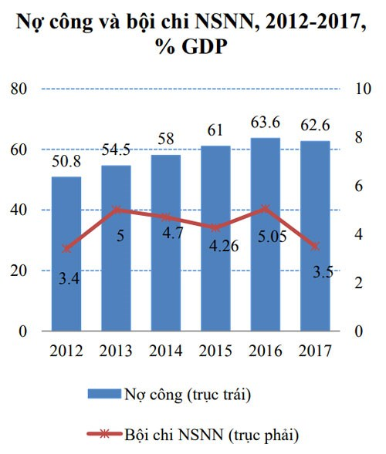

**Tỷ lệ nợ công so với GDP giai đoạn 2013 – 2018**

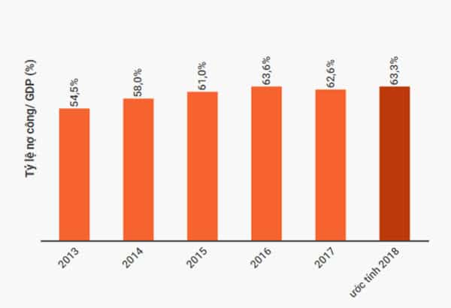

**Biểu đồ so sánh nợ công của Việt Nam với quốc tế -IMF**

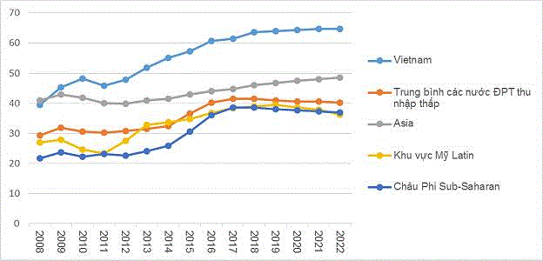

Tình hình nợ công của chính phủ năm 2017 giảm 1% so với 2016 ( Năm 2017 là 62,6%/GDP so với năm 2016 là 63,6%/GDP) tuy nhiên tính theo giá trị tuyệt đối thì nợ công tăng thêm 300 nghìn tỷ đồng so với năm 2016 (Nợ công năm 2017 là 3,130 triệu tỷ đồng so với năm 2016 đạt 2,860 triệu tỷ đồng).

Nợ công trong năm 2017 đạt mức 62,6% tương ứng với mức GDP là 5,1 tỷ đồng, theo đánh giá của thủ tướng thì mức nợ công của Việt Nam năm 2017 đạt mức an toàn so với mức trần là 65%.

So với dân số năm 2017 là khoảng 94 triệu người thì tỉ lệ nợ tình trên đầu người là khoảng 33 triệu đồng.

Tình hình nợ công vẫn đang được kiểm soát chặt chẽ, và có xu hướng tích cực, sức ép nợ công cũng giảm xuống (nợ trực tiếp chiếm 19,2% so với mức cho phép 25%) nhờ sự thay đổi cơ cấu quản lý để khắc phục tình trạng “một nhà 3 cửa vay” là: thay đổi thành 3 cơ quan phối hợp (Bộ Tài Chính, Ngân Hàng,Bộ Kế Hoạch và Đầu Tư) thay vì chỉ có bộ tài chính phải chịu trách nhiệm về khoản nợ công Chính phủ.

Theo báo cáo của bộ tài chính, nợ công của Việt Nam trong năm 2018 sẽ tăng lại và đạt mức đỉnh mới 63,9%, tuy rằng mức nợ công vẫn nằm trong giới hạn cho phép, nhưng tỉ trọng nợ công so với GDP của Việt Nam vẫn rất cao so với quốc gia khác, có thể khẳng định rằng Việt Nam thuộc nhóm có mức nợ công cao so với tổng thu nhập quốc dân(GDP) trên thế giới.

Khả năng trả nợ của chính phủ: Theo báo cáo của bộ tài chính, khoảng vay của Chính phủ nhằm để chi tiêu vẫn nằm trong mức báo động, khoảng thu ngân sách trong năm nay không đủ để nhà nước chi tiêu. Vì vậy, việc trả nợ trong tương lai vẫn còn là nỗi đáng lo ngại.

Theo luật Chính phủ, nếu khoảng nợ công lớn phải giảm chi phí, tuy nhiên với nền kinh tế Việt Nam còn nhiều khó khăn bất cập nên chi phí ngày càng tăng thêm, vì vậy khoảng nợ vẫn tiếp tục tăng thêm.Các chính sách chưa áp dụng triệt để và hiệu quả, nguồn thu ngân sách còn đọng lại lớn, việc chi tiêu ngân sách không phù hợp còn lãng phí, gây cản trở trong việc trả nợ của Chính phủ.

Kỳ hạn nợ trung bình của Việt Nam vẫn còn thấp, tạo sức ép trả nợ trong năm tới. Bên cạnh đó việc tín nhiệm Chính phủ ở mức thấp và tiếp cận ODA ngày càng khó khăn làm cho chi phí vay vốn ngày càng tăng, tỉ giá hối đoái ngày càng tăng dần, tác động mạnh đến nền kinh tế làm kinh tế khó ổn định hơn, rủi ro tăng thêm, nợ công ngày càng nhiều dần, khả năng trả nợ thấp dần.

Như vậy,trong năm nay việc trả nợ của Việt Nam đều hoàn thành việc trả nợ đúng cam kết nhưng hệ số thanh toán trả nợ lại cao lên, ngoài ra lãi suất vay ưu đãi càng tăng thêm gây gánh nợ về việc nợ vay nước ngoài của Chính phủ.

Nguyên nhân dẫn đến nợ công :

Trong bối cảnh phát triển của nền kinh tế hiện nay, cần phải đẩy mạnh phát triển về cơ sở hạ tầng, quá trình hiện đại hóa, tăng trưởng phát triển kinh tế, song song với sự phát triển là việc điều tiết tăng trưởng nợ phải được đảm bảo ở mức an toàn (trần nợ công là 65% và nợ nước ngoài là 50%).

*Một số nguyên nhân dẫn đến nợ công ở nước ta là:*

Việc bội chi ngân sách nhà nước để quá lớn và kéo dài, vì vậy phải phụ thuộc vào việc vay nợ để bù đắp thâm hụt ngân sách ( thâm hụt thương mại chiến phần lớn và kéo dài, xây dựng cơ sở hạ tầng, dự án lớn tốn chi phí cao)

Giá trị đồng tiền bị mất giá nhiều hơn so với các nước chủ vay cho vay vốn như: Nhật Bản(JPY), Mỹ (USD), EU(EUR),..tạo ra sự chênh lệch giữa các giá trị tiền quá lớn, gây mất cân đối ngoại tệ, việc trả nợ ngày càng khó khăn.

Thâm hụt ngân sách ngày càng lớn, tuy nhiên đầu tư ngày càng mở rộng cùng với lạm phát và lãi suất cao gây cản trở quá trình trả nợ.

Đầu tư công liên tục gia tăng làm giảm hiệu suất tăng trưởng, lãng phí nhiều mà chất lượng kém, buộc nhà nước phải tăng thu ngân sách để trả nợ.

Công tác đẩy mạnh phát triển kinh tế - xã hội của chính phủ còn nhiều bất cập và hạn chế….

***Bài viết được tổng hợp từ phân tích của các chuyên gia kinh tế qua các địa chỉ:***

*[1]. https://tapchitaichinh.vn*

*[2].*[*https://vietstock.vn*](https://vietstock.vn/2017/10/nhieu-van-de-dat-ra-voi-no-cong-cua-viet-nam-761-564482.htm)

*[3].http://vietnamnet.vn*

*[4].*[*http://baochinhphu.vn/*](http://baochinhphu.vn/Chinh-sach-moi/Cong-khai-thong-tin-ve-no-cong-va-no-nuoc-ngoai-cua-quoc-gia/324049.vgp)